1. Installation et de configuration de Windows Server pour un seul serveur

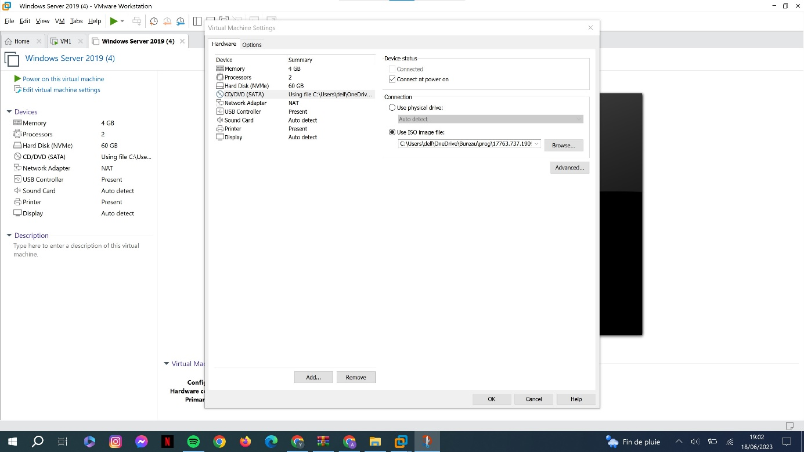

1. Ajoute des rôles : DHCP, ADDS, partage de fichiers, IIS avec serveur FTP, WSUS

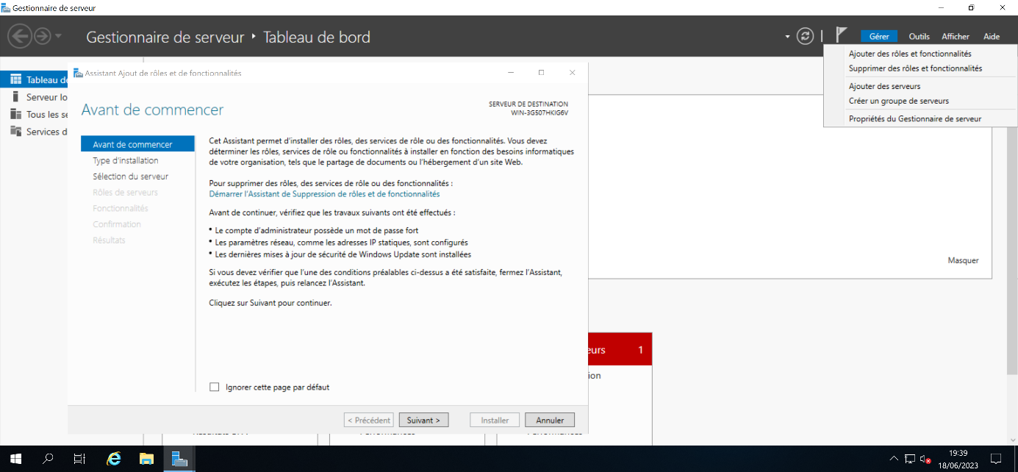

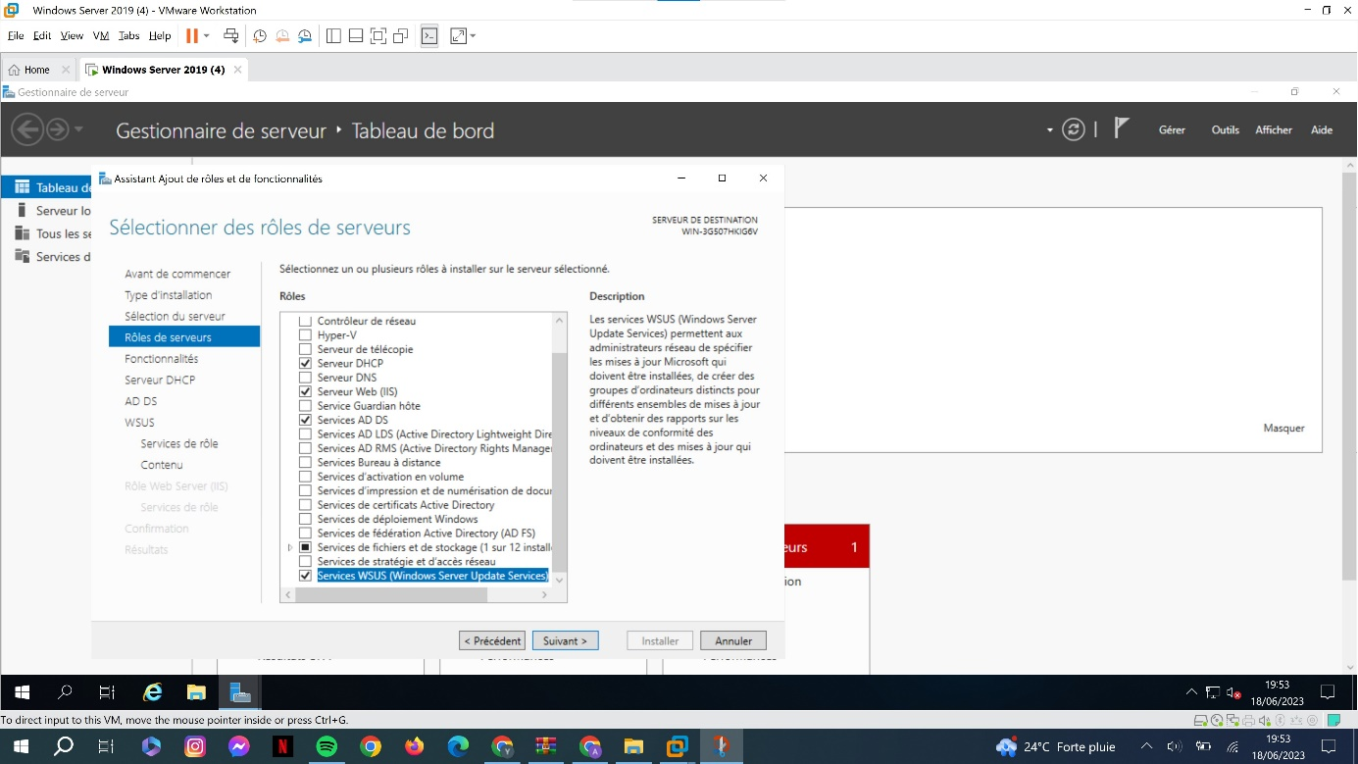

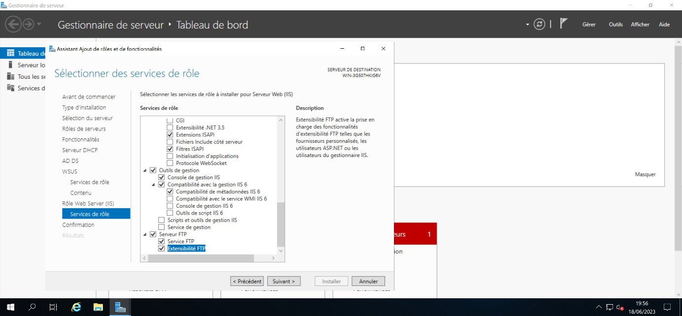

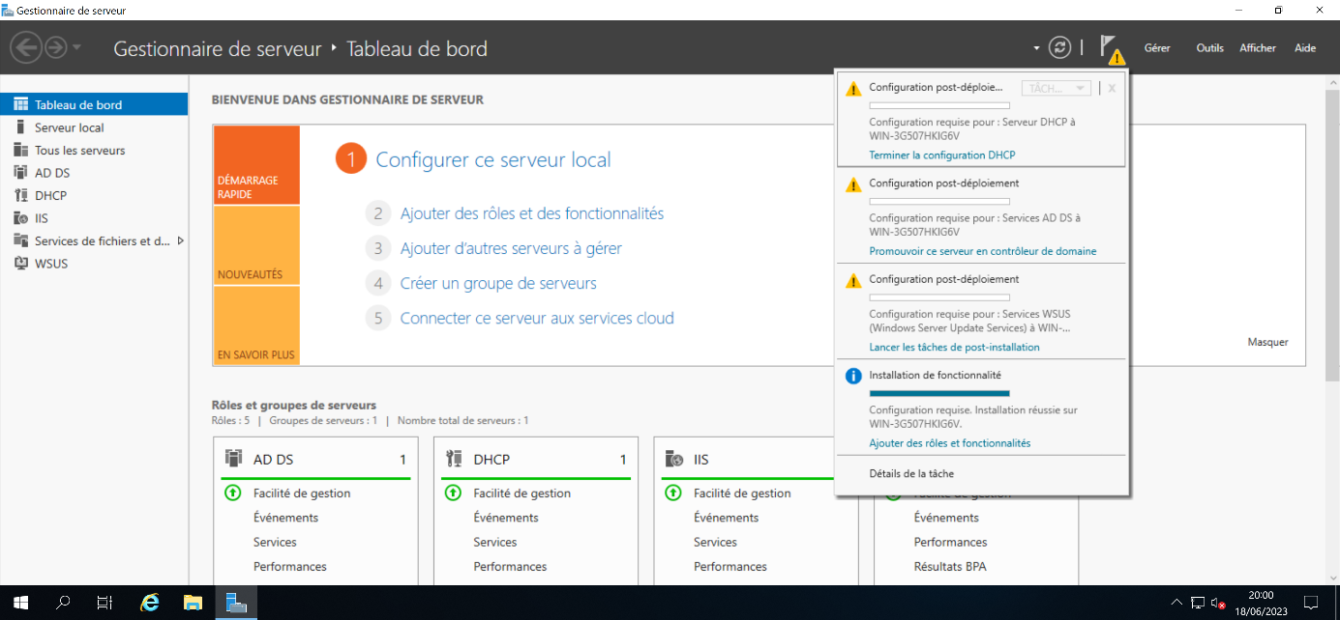

A partir de cette étape notre machine commence a beuger et on n’arrivait plus a continuer le travail